# Projeto de Decreto Nº

**CONCEDE COMENDA DO MÉRITO EDUCACIONAL IRMÃ MARIA NOEMI**

A Câmara Municipal de Varginha, Estado de Minas Gerais, por seus representantes, aprova o seguinte,

**D E C R E T O L E G I S L A T I V O:**

**Art. 1º** Fica concedido ao estudante LUCAS MONTEIRO RIVELLI, a honraria de **“**Comenda do Mérito Educacional Irmã Maria Noemi**”**, em homenagem a sua participação e vitória na **Olimpíada Internacional de Economia na Grécia,** pelo seu empenho e dedicação aos estudos, visto que é um exemplo para outros estudantes brasileiros e um orgulho na área educacional.

**Art. 2º** Este Decreto Legislativo entra em vigor na data de sua publicação.

**Sala das Sessões da Câmara Municipal de Varginha,**

**em 25 de outubro de 2023.**

|  |
| --- |
| **ALBERTO DIAS VALÉRIO – CABO VALÉRIO** |
| **Vereador** |

**JUSTIFICATIVA**

Lucas Monteiro Rivelli tem 16 anos, morou em Varginha-MG por mais de 9 anos e se considera um varginhense de coração. Jogou tênis de mesa na AVE (Associação Varginhense de Esportes), o que foi essencial para seu desenvolvimento psicológico e pessoal.

Desde criança foi curioso e apaixonado por ler, estudar e entender o mundo ao seu redor. Sempre teve a disciplina e a dedicação como suas características. Acredita que a educação é uma das principais formas para proporcionar mudanças na vida pessoal e na sociedade.

Em 2020 começou a se interessar por economia e negócios, onde concentrou seus estudos. Em 2023 participou da OBECON (Olimpíada Brasileira de Economia), ficando entre os 5 melhores, de um total de 6.500 estudantes. Com este resultado, fez parte da delegação brasileira que conquistou o tetracampeonato da Olímpiada Internacional de Economia, competindo contra 47 países. Além desse título, na categoria individual, obteve uma medalha de ouro, a melhor colocação latino-americana e o prêmio “Best in Economics”, concedido aos estudantes que obtiveram os melhores resultados na prova de economia.

Atualmente está no segundo ano do ensino médio se preparando para sua vida acadêmica e profissional futura, além de atuar como voluntário, compartilhando conhecimentos sobre economia e negócios para estudantes da rede pública de ensino.

Lucas deseja trilhar um caminho no mundo financeiro e de negócios, atuando como investidor e financiando empresas e ideias que possam melhorar a vida das pessoas.

Um dos eventos mais relevantes do mundo nas Ciências Econômicas, a [**Olímpiada Internacional de Economia — *International Economics Olympiad*, ou IEO**](https://exame.com/invest/minhas-financas/conheca-os-brasileiros-finalistas-da-olimpiada-internacional-de-economia/) — foi realizada em 2023 entre os dias 24 de julho e 2 de agosto em Volos, na Grécia.

Estudantes brasileiros representaram o País em Olimpíada Internacional de Economia na Grécia.

Cinco alunos foram selecionados para etapa mundial, em julho, após serem classificados na fase final da Olimpíada Brasileira.

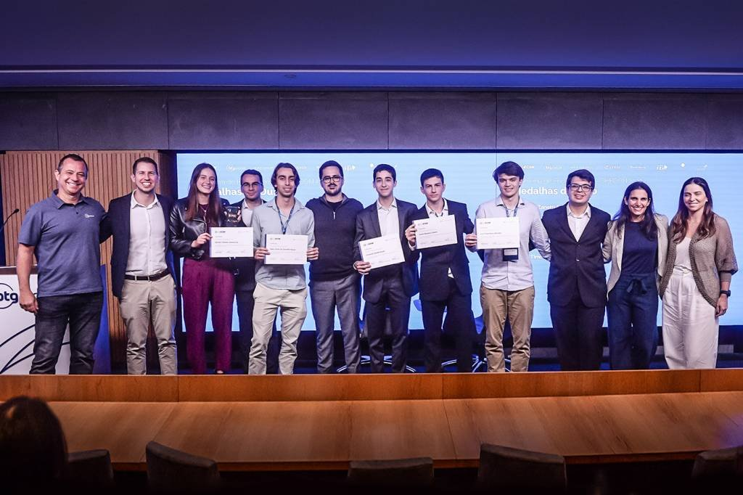

Renato Santos, Gabriel Perera, Mirella Wunderlich (representando Renato Timoteo Wanderley), Vitor Alexandre Camargo, Pedro Porto, Raphael Zimmermann (presidente da Obecon), Leonardo Zanetti, Lucas Rivelli, Luiz Filipe Peres, Nicolas Goulart, Luiza Rigolizzo e Sara Delfim. na sede do BTG Pactual, em São Paulo: O Brasil é o único país com três vitórias e segue na busca do tetracampeonato em 2023 na Olimpíada Mundial de Economia (Divulgação/Divulgação)

### **Em busca do tetra**

Em 2019, o BTG apoiou a delegação brasileira, que tirou o primeiro lugar na final mundial da 2ª edição da IEO, na Rússia. Em 2022, o banco renovou a parceria para todo o evento, com o time de estudantes alcançando o segundo lugar na competição que aconteceu na China. O Brasil é o único país com três vitórias e seguiu na busca do tetracampeonato em 2023.

A Obecon, que seleciona os participantes da edição internacional, é realizada em três etapas. Depois de superar uma fase online em que demonstram seus conhecimentos gerais, os classificados fazem uma prova escrita com questões objetivas e dissertativas, também a distância. As questões envolvem microeconomia, macroeconomia, finanças, economia comportamental, história econômica, atualidades e negócios.

“Somos o país mais premiado do mundo na etapa Internacional. Temos muito orgulho do que temos construído na OBECON, seja em termos de impacto como também os resultados que temos conquistado”, afirma Raphael Zimmermann, fundador da Olimpíada Brasileira de Economia.

### **Quem são os finalistas:**

Luiz Filipe Perez Mendes — Nascido no Rio, estudou no Cefet/RJ, colégio público federal durante o ensino médio. Hoje está cursando o primeiro semestre de Economia na FGV/EPGE, com bolsa integral de 100%. Participou duas vezes da olimpíada até conquistar a vaga na delegação que irá para Grécia.

Pedro Porto de Carvalho Nunes — Nascido em Goiás, começou a se interessar por olimpíadas científicas no fim do ensino fundamental, ao participar de competições de matemática, astronomia e física.

Leonardo Zanetti Souza — Nascido em São Paulo, está no primeiro semestre do curso de Economia da FGV-EESP e tem interesse em atuar após se formar tanto no setor privado quanto no governo. Participou da olimpíada pela primeira vez em 2021, conquistando a medalha de bronze. Foi intensificando seus conhecimentos até este ano alcançar a primeira colocação na competição local.

Renato Timoteo Wanderley — Nascido em Recife, está no último ano do Colégio Militar do Recife, que pertence à rede pública federal. Já participou anteriormente da OBECON e pretende cursar faculdade de Economia no próximo ano.

Lucas Monteiro Rivelli — Nascido em Varginha (MG), está cursando o 2° ano do ensino médio na cidade de São José dos Campos-SP. É o integrante mais novo a fazer parte da delegação que irá para a Grécia. Sonha em trabalhar no mercado financeiro e, ao participar da OBECON, acredita ter conseguido adquirir conhecimentos e experiências que considera cruciais para sua trajetória profissional.

Os selecionados para a competição tiveram que passar por uma etapa nacional na qual competiram mais de 20 mil estudantes para chegar nos oito melhores que formaram a equipe brasileira.

**Brasil agora é tetra — na Olimpíada de Economia**

Esse time brasileiro acabou de ganhar (mais uma) Olimpíada Internacional de Economia — levando o tetracampeonato para casa e se consagrando como o maior vencedor da competição desde que ela foi criada em 2018.

A edição deste ano aconteceu na Grécia, reuniu delegações de 48 países e durou 10 dias, nos quais os participantes realizaram três provas — duas individuais e uma em grupo.

A primeira foi de teoria econômica, com perguntas sobre macro e micro economia, teoria dos jogos e economia comportamental, por exemplo. A segunda foi de finanças: os participantes tiveram acesso a um terminal Bloomberg e precisaram escolher a melhor alocação de capital de acordo com alguns cenários dados pela competição. Um dos cenários deste ano foi estar posicionado em juros na Rússia num momento em que acontece um choque de oferta que afeta o preço do petróleo.  A terceira prova foi um business case em grupo.

Na Olimpíada deste ano, as equipes tiveram que definir se deveriam ou não participar de uma PPP na Grécia.  A vitória do Brasil foi apertada. O País ganhou com uma margem de apenas 0,8 ponto em relação ao segundo colocado, a Indonésia, a zebra da competição. O terceiro colocado foi o Canadá.  O Brasil ficou em primeiro lugar em praticamente todas as últimas edições. Levou o troféu de ouro em 2019, 2020 e 2021 e ficou em segundo lugar no ano passado, quando os Estados Unidos ganharam a competição.

Para Raphael Zimmerman, o líder da delegação brasileira (uma espécie de treinador dos participantes), a vitória mostrou “o potencial que o Brasil tem em termos de talentos.” “Dá muito orgulho a performance que temos tido nos últimos anos, ganhando de países que têm uma tradição muito grande na economia. E ganhar quatro vezes está muito claro que não é sorte. Temos muitos talentos que podemos alavancar,” disse Raphael.

**Sala das Sessões da Câmara Municipal de Varginha,**

**em 24 de outubro de 2023.**

|  |
| --- |
| **ALBERTO DIAS VALÉRIO – CABO VALÉRIO** |
| **Vereador** |